Plexiglas Endlighten T
- Особенности торцевой подсветки: Особенности торцевой подсветки
Листы литого акрила Plexiglas Endlighten T, производства Evonik Roehm Gmbh, предназначены для изготовления панелей с торцевой подсветкой. В материале этих листов имеются специальные добавки, улучшающие светорассеивание от подсветки в торец листа. Свечение (яркость) листов Plexiglas Endlighten T в 2,5 раза лучше, чем свечение листов предыдущих версий Plexiglas Endlighten. Поэтому, новые листы способны рассеивать свет от светодиодов независимо от размеров световой панели (для предыдущих версий при необходимости подсвечивать световые панели шириной более 420 мм рекомендовались только лампы).

На рисунке 1 показано прохождение лучей света в обычном листе акрила.
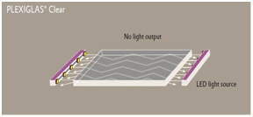
Рисунок 1.
На рисунке 2 показано прохождение лучей света в акриле Plexiglas Endlighten T.
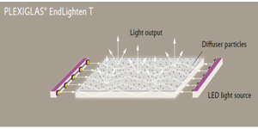
Рисунок 2.
Листы Plexiglas Endlighten T производятся нескольких видов и толщин. Выбор различных видов и толщин осуществляется в зависимости от габаритов световой панели, которую необходимо подсвечивать.
В таблице 1 показаны варианты подсветки панелей, а в таблице 2 указаны рекомендуемые виды и толщины листов Plexiglas Endlighten T в зависимостиот вариантов подсветки.
Таблица 1.
Подсветка с одной стороны | Подсветка с двух сторон | Подсветка с четырех сторон

Таблица 2.
Ширина панели при подсветке с одной стороны, мм | Ширина панели при подсветке с двух сторон, мм | Толщина листа, мм | Вид акрила Plexiglas Endlighten Т
до 150 | до 300 | 4 | 0F10 SM
150-300 | 300-600 | 4,6,8,10 | 0F11 L
300-600 | 600-1200 | 4,6,8,10 | 0F12 XL
600-1000 | 1200-2000 | 8,10 | 0F13 XXL

Габаритные размеры листов 2030х3050 мм.

Средняя яркость световых панелей в зависимости от видов акрила Plexiglas Endlighten Т показана на рисунке 3.
Яркость, кд/м2 | Ширина панели, мм
Рисунок 3.

Вместе с яркостью также интересен показатель однородности свечения поверхности по всей площади панели. Ясно, что у стороны, в которую светит лампа или диоды, можно ожидать большую яркость, чем у другой стороны, которая не подсвечивается, или в центре панели.
Показатель однородности свечения (отношение минимальной яркости к максимальной), выраженный в процентах показан на рисунке 4.

Ширина панели, мм
Рисунок 4.

Необходимо отметить, что из-за восприятия человеческим глазом яркости по логарифмической шкале, разница в яркости 20% практически не улавливается человеком.
Допускается формовать листы акрила Plexiglas Endlighten Т, при этом минимальный радиус формовки должен быть больше 6 (шести) толщин листа, чтобы сохранился эффект рассеивания света от частиц внутри листа.
В панелях для торцевой подсветки не следует наклеивать пленку на сам лист акрила Plexiglas Endlighten Т. Изображение на транслюцентной пленке или бумаге надо располагать между листом акрила и защитным листом, в качестве которого можно взять обычный акрил.
Торцы граней, по которым подсвечивается панель, должны быть отполированы. По другим торцам, где отсутствуют источники света, желательно наклеить на внутреннюю поверхность рамочного профиля отражающую пленку.
Для односторонних световых панелей с обратной стороны панели должен быть лист белого цвета, например лист белого ПВХ.
При использовании светодиодов необходимо учитывать, что по торцу, где стоят диоды будет некоторая неравномерность подсветки в начальной области. Эту область желательно закрыть стенкой облицовочного профиля (см рисунок 5).

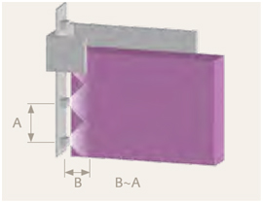
Рисунок 5.
И последнее важное замечание. Любая царапина на акриле может привести к возникновению пятен на изображении из-за перераспределения рассеивания света.
Поэтому, при изготовлении световых панелей с торцевой подсветкой следует осторожно обращаться с лицевой поверхностью акрила.

